نام | کاربرد | تصویر
بشر | از بشر استفاده‌های متنوعی می‌شود از جمله برای نگهداری و حمل و حرارت دادن مایعات و محلول‌ها. | 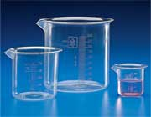
بطری | بطری برای نگهداری و حفظ مواد جامد و مایع  استفاده می‌شود. | 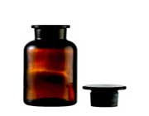
آبفشان | آبفشان یک بطری پلاستیکی مجهز به یک لوله است که به وسیله آن لوله می توان محتوای بطری را به نقطه مشخصی پاشید. | 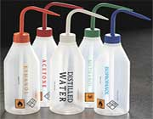
چراغ بونزن | چراغ بونزن برای حرارت دادن مواد استفاده می‌شود و با گاز بوتان کار می‌کند. | 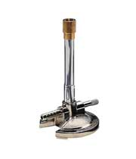
استوانه مدرج یا مزور | این وسیله شیشه‌ای برای اندازه گیری دقیق مایعات استفاده می‌شود. | 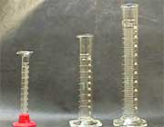
بورِت | بورت برای اندازه گیری دقیق مایعات و مخصوصاً در تیتراسیون کاربرد دارد. برای استقرار بورت از پایه بورت استفاده می‌شود | 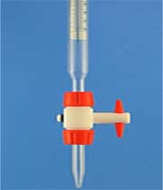‌
بوته چینی | بوته چینی برای حرارت دادن مقادیر کمی از مواد و رساندن آن به درجه حرارت خیلی بالا استفاده می‌شود. | 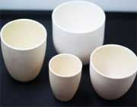
ارلن مایر (یا فلاسکِ ارلن مایر) | ارلن مایر برای نگهداری، مخلوط کردن محلول‌ها و حرارت دادن مواد به کار می‌رود. تخت بودنِ کف آن موجب می‌شود که مواد به آسانی به طور اتفاقی از آن بیرون نریزند و همچنین موجب می‌شود که گرم کردن مواد در آن به راحتی صورت گیرد. | 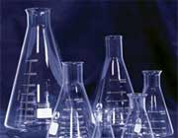
ظرف تبخیر | همانطور که از اسم آن معلوم است برای حرارت دادن و بخار کردن مایعات کاربرد دارد. | 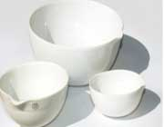
بالن شیشه‌ای | بالن‌ها در شکل های مختلف و برای استفاده‌های ساخته می‌شوند. پر کاربردترین بالن ها "بالن ته صاف" و بالن "ته گرد" است. از بالن برای حرارت دادن مایعاتی استفاده می‌شود که لازم است همه ان به طور یکنواخت گرم شود.  بیشترین کاربرد بالن شیشه‌ای در تقطیر مواد است.  بالن حجمی هنگامی استفاده می‌شود که حجم مشخصی از مایع را در آزمایشی مورد استفاده فرار می‌دهیم. | 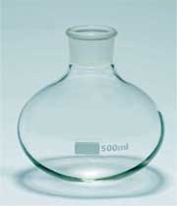
قیف | برای انتقال مایعات | 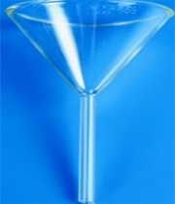
قیف بوخنر | قیف بوخنر معمولاً از سرامیک ساخته می‌شود و به وسیله آن مواد تحت خلاء بهتر و سریع‌تر صاف می‌شوند. | 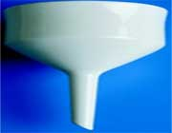
قیف جداکننده | قیفی است که برای جدا کردن مایعات از آن استفاده می‌شود. برای استفاده از این قیف حتماً باید از پایه و گیره برای نگهداری آن استفاده کرد. | 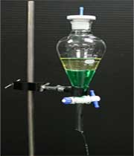
کاردک | از این وسیله که در واقع یک قاشق بسیار ظریف و کوچک است برای برداشتن و جا به جا کردن مقادیر اندک مواد شیمیایی جامد استفاده می‌شود. به فارسی به نام های مختلفی مشهور است، مثلاً؛ کاردک و کفگیرک. پزشکان و داروسازان قدیمی ایرانی به چنین وسیله‌ای "مرهم کش" می‌گقتند. | 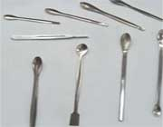
گیره | گیره‌ها برای نگه داری وسایل شیشه‌ای مورد است  فاده متعدد دارد و در شکل های مختلف ساخته می‌شود. | 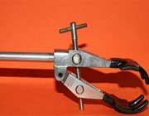
هاون | هاون برای تبدیل جامدات به پودر استقاده می‌شود و معمولاً از جنس سرامیک است. اما از جنس شیشه‌ای آن هم مورد استفاده قرار می‌گیرد. | 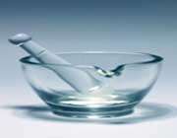
ترازو | ترازوهایی که در آزمایشگاه استفاده می‌شوند متنوعند؛ از جمله ترازوهای یک کفه‌ای، دو کفه‌ای و ترازوهای دیجیتال | 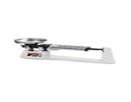
تنزیب – حوله کاغذی | پارچه تنزیب که پارچه‌ای توری و از جنس نخ پنبه‌ای است و حوله کاغذی در آزمایشگاه شیمی همیشه لازم است. | 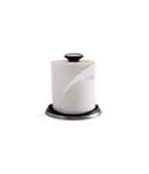
پیپت | پیپت در واقع لوله بسیار نازکی است که برای برداشتن و جا به جا کردن مقادیر بسیار کم مایع به کار می‌رود و در انواع پلاستیکی و شیشه‌ای ساخته می‌شود. | 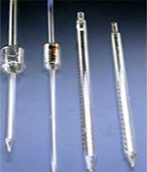
میله همزن | میله همزن معمولاً از جنس شیشه است و برای هم زدن محلولها به کار می‌رود. | 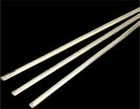
قطره چکان | قطره چکان ها شامل یک لوله شیشه ای با نوک باریک و یک حباب پلاستیکی ارتجاعی است.. | 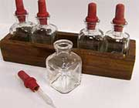
کاغذ صافی | کاغذ صافی کاربرد فراوانی در آزمایشگاه های علمی دارد و به طور معمول برای جداسازی مواد جامد معلق در مایع به کار می رود و در شکل های متنوع ساخته می‌شود. | 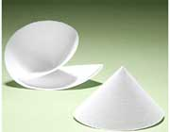
چوب پنبه‌ها | چوب پنبه‌ها را قبلاً از پوسته رویی نوعی از درخت بلوط به دست می‌آوردند. امروزه چوب پنبه‌های لاستیکی جایگزین آن ها شده است. مورد استفاده آن بستن محکم دهانه ظروف است. | 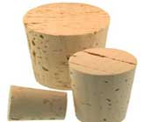
لوله آزمایش / گیره لوله / جا لوله‌ای | لوله آزمایش شاید پرکاربردترین وسیله آزمایشگاه شیمی باشد و برای مخلوط کردن، مشاهده، گرم و سرد کردن مواد و مقاصد بسیار دیگری مورد استفاده قرار می‌گیرد.  بیشتر وقت ها نباید مستقیماً لوله آزمایش را با دست لمس کرد و باید برای حمل و نقل آن از "گیره لوله آزمایش" استفاده کرد.  چون تهِ لوله آزمایش تخت نیست برای نگهداری آن از جا لوله‌ای که وسیله‌ای است چوبی، پلاستیکی یا فلزی استفاده می‌شود. | 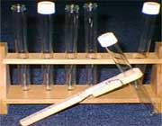
دماسنج | دماسنج برای اندازه گیری دقیق درجه حرارت استفاده می‌شود. | 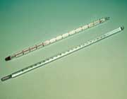
سه پایه | سه پایه تقریباً همیشه در هنگام گرم کردن مواد مورد استفاده قرار می گیرد. | 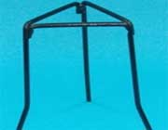
شیشه ساعت | شیشه ساعت معمولاً برای توزین یا جا به جا کردن جامدات استفاده می‌شود. | 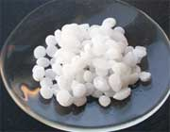
مبرِّد یا کندانسور | این وسیله به صورت لوله‌های پیچیده و درون هم ساخته شده و به طور خاص برای جدا کردن مایعاتی که در هم حل شده‌اند به وسیله تبخیر و تقطیر به کار می‌رود. | 